第1章 AutoCAD 2016用户界面

及基本功能

本章要点
通过学习本章，读者可初步了解AutoCAD的用户界面、工作空间，认识AutoCAD 2016的新增功能和基本功能等。

学习目标
☆了解AutoCAD 2016的用户界面。
☆初步认识AutoCAD 2016的工作空间。
☆学习AutoCAD 2016的基本功能。

1.1 AutoCAD 2016的新增功能
AutoCAD(Auto Computer Aided Design)自1982年问世以来，已经经历了十余次升级，每一次升级，在功能上都得到了逐步增强且日趋完善。也正因为AutoCAD具有强大的辅助绘图功能，因此它已成为工程设计领域中应用最为广泛的计算机辅助绘图与设计软件之一。它的基本功能包括：丰富的交互界面、绘制与编辑图形、标注图形尺寸、创建渲染三维图形、显示功能和输出与打印图形等。
AutoCAD 2016 在以前版本的技术基础上，进行了大量的优化和升级，增加了许多新功能，从而使工作和学习更加方便、简单。AutoCAD 2016优化了界面、新选项卡、功能区库、命令浏览、帮助窗口、地理位置、实景计算、Exchange应用程序、计划提要和线平滑，新增暗黑色调界面，使界面协调深沉从而有利于工作；底部状态栏整体优化，更实用便捷。AutoCAD 2016新增的硬件加速功能，无论平滑效果与流畅度都令用户非常满意。

1.1.1 “开始”界面
“开始”界面(也称“开始”选项卡)分为“了解”和“创建”页面。“了解”页面提供了对学习资源(如视频、提示和其他相关联机内容或服务)的访问。当有新内容更新时，在页面底部会显示通知标记。“创建”页面是一个快速启动窗口，显示快速入门和最近使用的文档两大部分，用户可以自由决定要执行的操作。“开始”界面如图1-1所示。
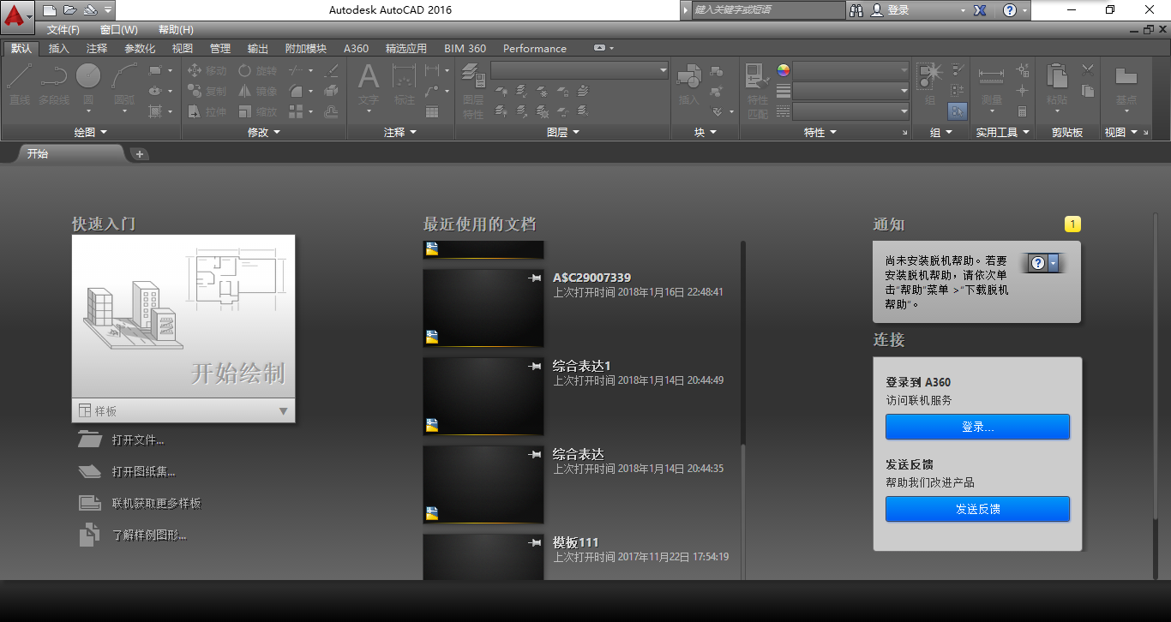

图1-1 “开始”界面

1.1.2 新增的选项卡
AutoCAD 2016在功能区选项板中新增了“附加模块”、A360、“精选应用”、BIM 360和Performance 5个选项卡，如图1-2所示。
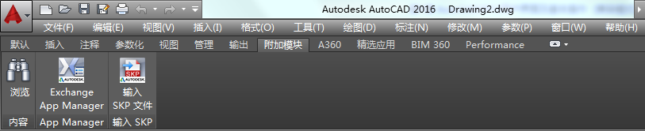

图1-2 新增选项卡

1.1.3 AutoCAD 2016的改进
AutoCAD 2016改进了一些功能，从而让用户在使用AutoCAD 2016时更为便捷。
(1) 可以在不改变当前图层的前提下，固定某个图形进项标注。
(2) 云线功能增强，可以直接绘制矩形和多边形云线。
(3) 取消了AutoCAD 2015的newtabmode命令，通过设置Startmode=0，可以取消“开始”界面。
(4) 增加了系统变量监控器(STSVARM ONITOR命令)，如FILEDIA和PICKADD等变量。该监视器可以监测这些变量的变化，并可以恢复默认状态。
(5) 新增了封闭图形的中点捕捉，但必须是连续的封闭图形才能应用此功能。
(6) 全新革命性的dim命令。这个命令非常的古老，AutoCAD 2016重新设计了它，可以理解为智能标注，实用性很强。
(7) 改进了自动联机更新功能，在本地修改图形时，可以选择自动更新用户联机账户中的文件。该选项称为“Autodesk Sync”，当用户在AutoCAD中保存文件图形时，它可以确保自动更新Autodesk 360账户中的副本。

1.2 AutoCAD 2016用户界面介绍
AutoCAD 2016界面清晰、功能强大、操作简便，包含3个工作界面：三维基础、三维建模、草图与注释。启动AutoCAD 2016，系统默认显示的是“草图与注释”工作界面。该界面主要由“菜单浏览器”按钮、功能区(也称“功能区”选项板)、快速访问工具栏、命令行与文本窗口、状态栏以及导航面板等部分组成，如图1-3所示。

图1-3 “草图与注释”工作界面

1.2.1 标题栏
标题栏位于工作界面的最上方，用于显示当前正在执行的程序名及文件等信息。其中，信息中心提供了多种信息来源。例如在文本框中输入需要帮助的问题，单击“搜索”按钮，即可获取相关的帮助；单击“保持连接”按钮，即可获取最新的软件更新、产品支持通告和其他服务，如图1-4所示。

图1-4 标题栏中的信息中心

1.2.2 快速访问工具栏
为方便用户使用，AutoCAD 2016在快速访问工具栏中提供了最常用的命令按钮。快速访问工具栏显示在AutoCAD窗口的顶部，位于菜单浏览器的旁边。用户可以从快捷菜单中很容易地把工具从快速访问工具栏中移除或添加。在默认状态下，快速访问工具栏包含8个命令按钮，分别为“新建”按钮、“打开”按钮、“保存”按钮、“另存为”按钮、“打印”按钮、“放弃”按钮、“重做”按钮和“工具选项板”按钮，如图1-5所示。

图1-5 快速访问工具栏

1.2.3 功能区
功能区位于绘图区的上方，替代了原来的菜单栏和工具栏，用于显示与基于任务的工作空间关联的按钮和下拉列表等，几乎囊括了AutoCAD 2016的所有功能和命令。默认状态下，在“草图与注释”工作界面中，功能区中包含“默认”“插入”“注释”“参数化”“视图”“管理”“输出”“插入”和“联机”9个选项卡，如图1-6所示。

图1-6 功能区

1.2.4 菜单浏览器
AutoCAD菜单是AutoCAD 2016的一个隐藏菜单，位于AutoCAD工作界面的左上角。单击“菜单浏览器”按钮(即图1-3中的“应用程序”按钮)，即可打开AutoCAD菜单，不仅可以创建、打开、保存、打印和发布AutoCAD文件，而且还可以将当前图形作为电子邮件附件发送以及制作电子发送集。此外，还可以执行图形维护以及关闭图形等，如图1-7所示。
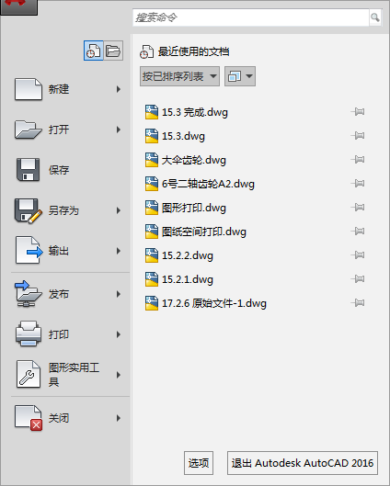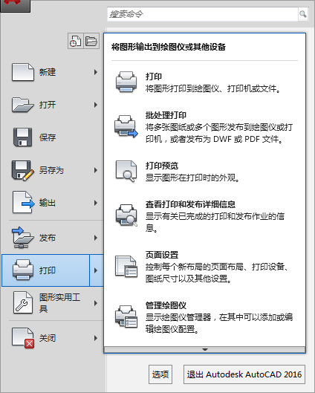

图1-7 打开的AutoCAD菜单

1.2.5 绘图区
AutoCAD工作界面中央的空白区域称为绘图窗口，也称为绘图区，是用户绘制圆形的区域，所有的绘图结果都将反映在这个窗口中，如图1-8所示。用户可以根据需要关闭其周围和里边的工具栏，以增大绘图空间。当图纸比例较大，需要查看未显示的部分时，可以单击该窗口右边与下边滚动条上的箭头按钮，或者拖动滚动条上的滑块来移动图纸。
在绘图窗口中除了显示当前的绘图结果外，还显示了当前使用的坐标系类型、导航面板、坐标原点，以及X轴、Y轴、Z轴的方向等。默认情况下，坐标系为世界坐标系(WCS)；而导航面板是一种用户界面元素，用户可以从中访问通用导航工具和特定于产品的导航工具。
在绘图区的下方有“模型”标签和“布局”标签(图中显示为Layout1、Layout2等)，单击这几个标签可以在模型空间或图纸空间之间来回切换。

图1-8 绘图区

1.2.6 命令行与文本窗口
命令行与文本窗口位于绘图区的下方，用于显示输入的命令和提示信息，如图1-9所示。用户在执行某一命令时，命令行和绘图区中会显示动态提示信息，用于提示用户当前的操作状态。当命令行中只显示“命令：”时，可以通过菜单命令、工具栏或键盘输入新的命令。窗口右侧的滚动条，可以滚动显示以前的命令提示。文本窗口位于命令行的上方，用于记录在窗口中操作的所有命令，如单击按钮和选择菜单项等。在AutoCAD 2016中，可以从菜单栏执行“视图”→“显示”→“文本窗口”命令或按F2键来打开文本窗口。
文本窗口是一种完全独立于AutoCAD 2016的程序窗口，既可以单独最小化、最大化或关闭，又可以在文本窗口与剪贴板之间粘贴文件。大多数标准窗口中的快捷键同样可以用于文本窗口。

图1-9 命令行和文本窗口

1.2.7 状态栏
状态栏位于工作界面的最底端，用于显示当前的绘图状态。例如，当前指针的坐标是否打开了“正交模式”“对象捕捉”“栅格显示”“动态输入”等功能，如图1-10所示。

图1-10 状态栏
状态栏的左边包括“坐标区”和切换按钮，用于显示指针的坐标值和一些熟悉的功能，如对象捕捉、栅格和动态输入等。“坐标区”的坐标显示取决于所选模式和程序中运行的命令，其模式包括“相对”，“绝对”和“无”3种模式。
在状态栏的右侧，单击“应用程序状态栏菜单”按钮，可在弹出的下拉菜单中设置显示或关闭所需的绘图模式。当左侧显示“√”标记时表示此模式已经打开，反之则没有打开。

1.3 AutoCAD 2016的工作空间概述
AutoCAD 2016 默认包括“草图与注释”“三维基础”和“三维建模”3种工作空间类型。通过“应用程序状态栏菜单”按钮右侧的下拉列表可以快速选择所需的工作空间，如图1-11所示。
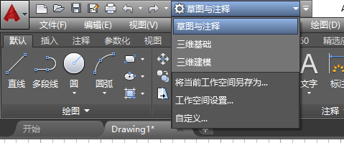

图1-11 选择工作空间
“草图与注释”工作空间仅包含二维绘图绘制相关的工具面板，主要用于二维图形的绘制与编辑，如图1-12所示。
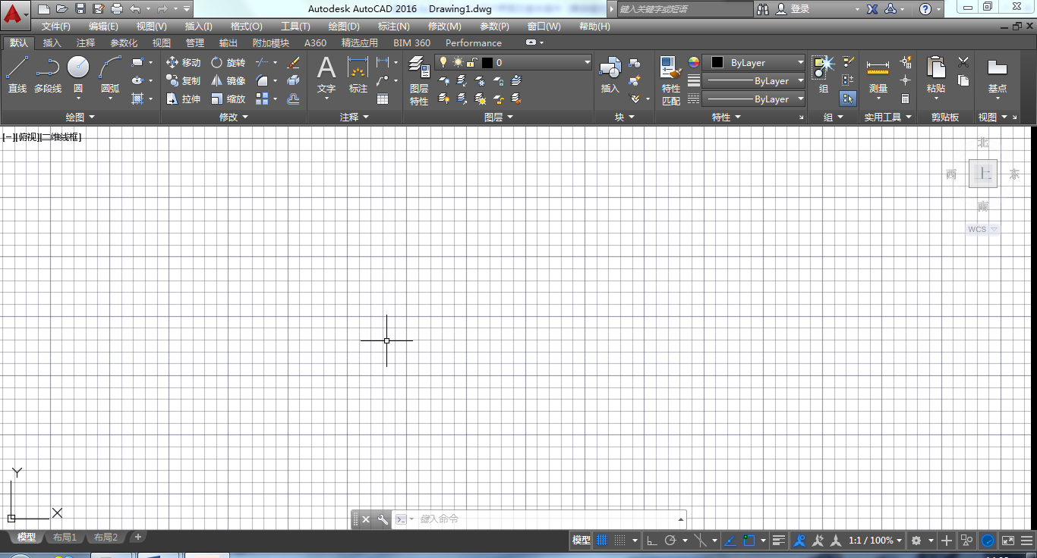

图1-12 “草图与注释”工作空间
“三维建模”空间界面与“二维草图与注释”空间界面很相似，只是“三维建模”空间界面主要显示三维建模特有的工具，包括新界面、功能区、菜单浏览器和“工具选项板”窗口等。
“三维建模”工作空间的工具采用便于进行三维绘制的排列方式。“三维建模”工作空间既包含三维图形绘制与编辑的工具面板，又包含了常用二维图形绘制与编辑的工具面板，如图1-13所示。
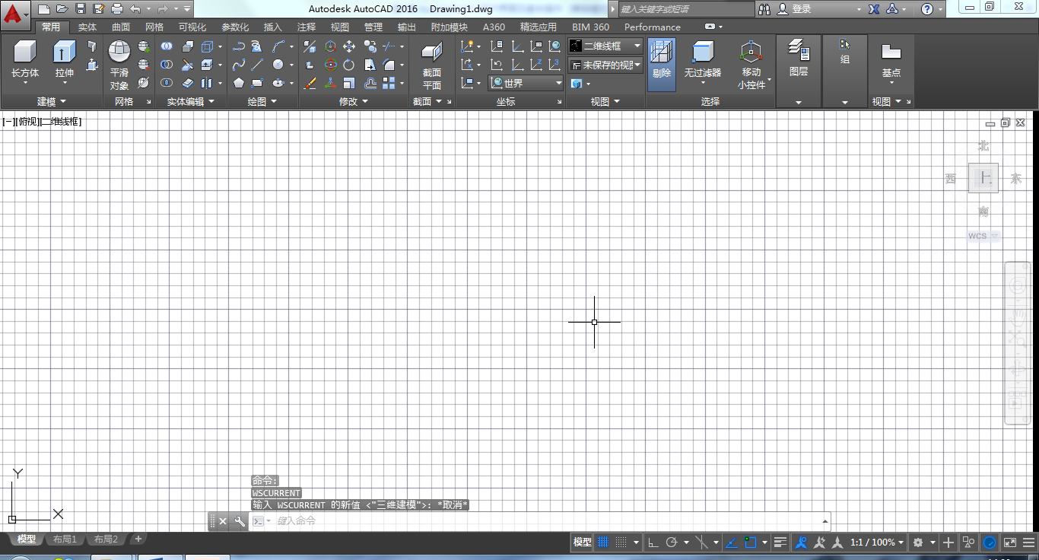

图1-13 “三维建模”工作空间
在AutoCAD 2016中，工作空间的任意切换使得交互界面更加丰富多样，包含标题栏、菜单栏、工具栏、绘图窗口、文本窗口与命令行状态栏、菜单浏览器按钮以及快速访问工具栏等。

1.4 AutoCAD 2016的基本功能
AutoCAD 2016除了在图形处理等方面的功能有所增强外，一个最显著的特征便是增加了参数化绘图功能。用户不仅可以对图形对象建立几何约束，以保证图形对象之间准确的位置关系，如平行、垂直、相切、同心、对称等关系；还可以建立尺寸约束，通过该约束，既可以锁定对象，使其大小保持固定，又可以通过修改尺寸值来改变所约束对象的大小。

1.4.1 绘制与编辑图形
AutoCAD 2016中的“绘图”菜单和工具栏中包含了丰富的绘图命令，从最基本的点、直线、圆到多段线、样条曲线等。使用它们可以绘制直线、构造线、多段线、圆、矩形、多边形、椭圆等基本图形，同时还可以将绘制的图形转换为面域，对其进行填充。针对相同图形的不同情况，AutoCAD 2016还提供了多种绘制方法供用户选择，比如圆弧的绘制方法就包括11种。“绘图”工具栏如图1-14所示。
AutoCAD 2016 不仅具有强大的绘图功能，而且还具有强大的图形编辑功能。AutoCAD 2016的“修改”菜单和工具栏中包含有丰富的修改命令，如删除、恢复、移动、复制、镜像、旋转、修剪、拉伸、缩放、倒角、圆角、布尔运算、切割等，有的适用于二维，有的使用于三维，有的则可以通用。“修改”工具栏如图1-15所示。借助于这些修改命令，用户可以绘制出各种各样的二维图形，如图1-16所示。另外，AutoCAD 2016还提供了许多辅助的绘图功能，如栅格、对象捕捉、正交、对象追踪等。
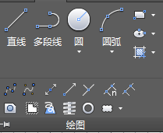 | 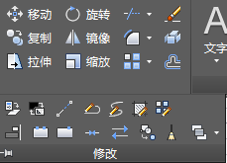
图1-14 “绘图”工具栏 | 图1-15 “修改”工具栏 | 图1-16 绘制的二维图形

1. 绘制点对象
1) 绘制单点
(1) 打开“草图与注释”空间界面，在“功能区”选项板“默认”选项卡的“实用工具”选项组中，单击右下角的下拉按钮(以后在这种选项组名称后直接说下拉按钮，如“实用工具”下拉按钮)在弹出的下拉列表中选择“点样式”选项，弹出“点样式”对话框，选择点样式中第2行的第3个样式，并按需要设置点大小或保留默认设置，如图1-17所示。
(2) 在命令行中输入POINT(点)命令，按Enter键确认，在绘图区单击鼠标，绘制单点，如图1-18所示。
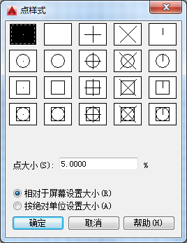
图1-17 “点样式”对话框 | 图1-18 绘制单点
技巧与提示：除上述方法可以使用“点样式”功能外，还有以下两种方法。
方法一：在命令行中输入DDPTYPE(点样式)命令，按Enter键确认。
方法二：在菜单栏中执行“格式”→“点样式”命令。
2) 绘制多点
(1) 打开“二维草图与注释”空间界面，在“功能区”选项板的“默认”选项卡中单击“实用工具”下拉按钮，在弹出的下拉列表中选择“点样式”选项，弹出“点样式”对话框，选择点样式。
(2) 单击“绘图”工具栏中“绘图”下拉按钮，在弹出的下拉列表中选择“点”→“多点”选项，在绘图区多次单击鼠标即可绘制多点。
3) 绘制定数等分点
(1) 打开“二维草图与注释”空间界面，在“功能区”选项板的“默认”选项卡中单击“实用工具”下拉按钮，在弹出的下拉列表中选择“点样式”选项，弹出“点样式”对话框，选择点样式。
(2) 单击“绘图”工具栏右下方的下拉按钮，在弹出的下拉列表中选择“点”→“定数等分点”选项，选择定数等分对象下方的直线，然后输入定数等分数值“6”，按Enter键确认，即将直线等分为均等的6份，如图1-19所示。
技巧与提示：“定数等分”用于将所选对象按指定线段数等分，除上述方法可以使用“定数等分点”功能外，还有以下两种方法。
方法一：在命令行中输入DIVIDE(定数等分)命令，按Enter键确认。
方法二：在菜单栏中执行“绘图”→“点”→“定数等分”命令。
4) 绘制定距等分点
(1) 打开“二维草图与注释”空间界面，在“功能区”选项板的“常用”选项卡中单击“实用工具”下拉按钮，在弹出的下拉列表中选择“点样式”选项，弹出“点样式”对话框，选择点样式。
(2) 单击“绘图”工具栏中下方的按钮，在弹出的下拉列表中选择“点”→“定距等分点”选项，选择定数等分对象——正六边形，然后输入指定线段长度值“100”，按Enter键确认，即将正六边形定距等分，如图1-20所示。
图1-19 绘制定数等分点 | 图1-20 绘制定数等分点
技巧与提示：除上述方法可以使用“定距等分点”功能外，还有以下两种方法。
方法一：在命令行中输入MEASURE(定距等分)命令，按Enter键确认。
方法二：在菜单栏中执行“绘图”→“点”→“定距等分”命令。

2. 绘制直线型对象
1) 绘制直线
(1) 在命令行中输入LINE(直线)命令，按Enter键确认。
(2) 在A点上单击鼠标，指定线段第一点，将鼠标移至B点单击鼠标，指定线段第二点，按Enter键确认。
技巧与提示：直线是绘图中最常用、最简单的图形对象，只要指定起点和终点即可绘制一条直线。
除上述方法可以使用“直线”功能外，还有以下两种方法。
方法一：在“功能区”选项板的“默认”选项卡中单击“绘图”选项组中的“直线”按钮。
方法二：在菜单栏中选择“绘图”→“直线”命令。
2) 绘制射线
(1) 在命令行中输入RAY(射线)命令，按Enter键确认，在绘图区中A点位置单击鼠标，指定起点位置。
(2) 将鼠标移至B点处单击，指定射线通过点，按Enter键确认。
技巧与提示：射线是指从起点向某一方向无限延伸的直线，通常用作对象的参考线。
除上述方法可以使用“射线”功能外，还有以下两种方法。
方法一：在“功能区”选项板的“默认”选项卡中单击“绘图”下拉按钮，在弹出的下拉列表中选择“射线”选项。
方法二：在菜单栏中选择“绘图”→“射线”命令。
3) 绘制构造线
(1) 在命令行中输入XLINE(构造线)，按Enter键确认，在绘图区中A点处单击鼠标，指定第一点。
(2) 将鼠标移至B点处单击，指定构造线通过点，按Enter键确认。
技巧与提示：构造线是一条没有起点与终点的两端无限延伸的直线，通常用作辅助线。
除上述方法可以使用“构造线”功能外，还有以下两种方法。
方法一：在“功能区”选项板的“常用”选项卡中单击“绘图”下拉按钮，在弹出的下拉列表中选择“构造线”选项。
方法二：在菜单栏中选择“绘图”→“构造线”命令。

3. 绘制多线对象
1) 绘制多线
(1) 在命令行中输入MLINE(多线)命令，按Enter键确认，单击状态栏中的“正交模式”按钮，打开正交模式，输入“100，100”并确认，指定多线起点。将光标移至起点右侧，输入“300”并确认，指定多线第二点，并将鼠标移至该点上方，如图1-21所示。
(2) 输入“400”并确认，再输入“C”，闭合多线，效果如图1-22所示。
图1-21 输入命令 | 图1-22 绘制多线

2) 创建多线样式
(1) 在命令行中输入MLSTYLE(多线样式)命令，弹出“多线样式”对话框，如图1-23所示。
(2) 单击“新建”按钮，弹出“创建新的多线样式”对话框，在“新样式名”文本框中输入样式名“外框”，如图1-24所示。
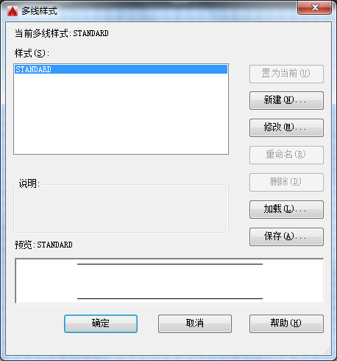 | 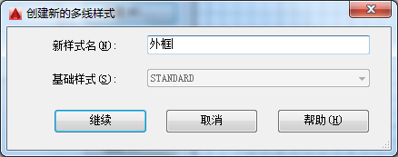
图1-23 “多线样式”对话框 | 图1-24 “创建新的多线样式”对话框
(3) 单击“继续”按钮，弹出“新建多线样式:外框”对话框，将起点“角度”和端点“角度”均设置为“45.00”，选中“显示连接”复选框，单击“添加”按钮，添加两个图元，分别将“偏移”设置为“2”“1”“-1”“-2”，如图1-25所示。
(4) 单击“确定”按钮，返回“多线样式”对话框，选择“外框”样式，单击“置为当前”按钮，单击“确定”按钮，在绘图区中绘制多线，效果如图1-26所示。
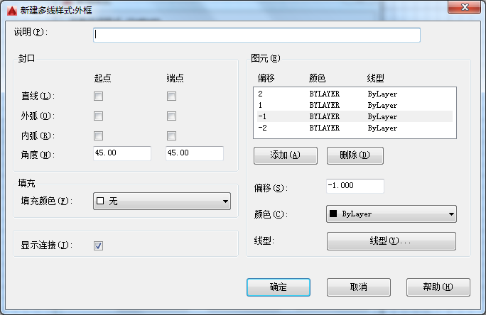
图1-25 “新建多线样式:外框”对话框 | 图1-26 新建多线样式效果图
对于一些二维图形，通过拉伸、设置标高和厚度等操作可以轻松地转换为三维图形。在AutoCAD 2016中，提供了多段体、球体、圆柱体、立方体、圆锥体、圆环、棱锥体和楔体8种基本实体的绘制命令，其他的则可以通过拉伸、旋转以及布尔运算等命令和功能来实现。执行“绘图”→“建模”子菜单中的命令，用户可以很方便地绘制圆柱体、球体、长方体等基本实体及三维网格、旋转网格等曲面模型，“建模”工具栏如图1-27所示。同样再结合“修改”菜单中的相关命令，便可以绘制出各种各样的复杂三维图形，如图1-28所示。
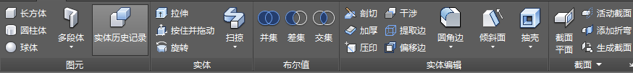
图1-27 “建模”工具栏 | 图1-28 复杂的三维图形

1.4.2 标注图形尺寸
尺寸是工程图中的一项重要内容，它描述了对象各组成部分的大小及相对位置，是实际生产中的重要依据。尺寸标注在图纸设计中是一个重要环节，图纸中各图形对象的大小和位置是通过尺寸标注来实现的，正确的尺寸标注是生产顺利进行的前提，而不正确的尺寸标注将会导致生产出次品甚至废品，给企业带来严重的经济损失。
尺寸标注是向图形中添加测量注释的过程，是整个绘图过程中不可缺少的一步。AutoCAD 的“标注”菜单和工具栏中包含了一套完整的尺寸标注和编辑命令，使用它们可以在图形的各个方向上创建各种类型的标注，同时还可以方便、快速地以一定格式创建出符合行业或项目标准的标注。“标注”工具栏如图1-29所示。
标注是由标注文字、尺寸线、箭头和尺寸延伸线4种元素构成的。标注显示了对象的测量值以及对象之间的距离、角度，或者特征与指定原点的距离。在AutoCAD 2016中提供了线性、径向(半径、直径和折弯)、坐标、弧长和角度5种基本的标注类型，可以进行水平、垂直、对齐、旋转、坐标、基线和连续等标注。此外，还可以进行引线标注和公差标注等，基标注结果如图1-30所示。标注的对象可以是二维图形或三维图形。
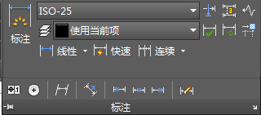
图1-29 “标注”工具栏 | 图1-30 标注二维图形
创建与设置标注样式的具体操作如下所示。

1. 创建标注样式
单击快速访问工具栏中的“新建”按钮，在弹出的对话框中新建一幅空白图形文件。单击“功能区”选项板中的“格式”下拉按钮，在弹出的下拉列表中选择“标注样式”选项，弹出“标注样式管理器”对话框，如图1-31所示。
(1) 单击“新建”按钮，弹出“创建新标注样式”对话框，在“新样式名”文本框中输入“机械标注”，如图1-32所示。
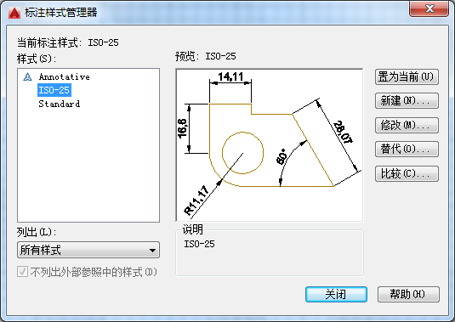 | 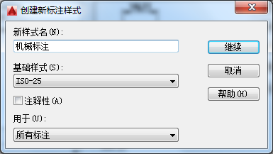
图1-31 “标注样式管理器”对话框 | 图1-32 “创建新标注样式”对话框
(2) 单击“继续”按钮，弹出“新建标注样式:机械标注”对话框，使用默认设置，如图1-33所示。
(3) 单击“确定”按钮，返回到“标注样式管理器”对话框中，单击“置为当前”按钮和“关闭”按钮，即可完成标注样式的创建。

2. 修改标注样式
(1) 单击快速访问工具栏中的“新建”按钮，在弹出的对话框中新建一幅空白图形文件。单击“功能区”选项板中的“格式”下拉按钮，在弹出的下拉列表中选择“标注样式”选项，弹出“标注样式管理器”对话框。
(2) 单击“修改”按钮，弹出“修改标注样式:Standard”对话框，选择要修改的设置，在此对话框中可以设置标注尺寸线、标注尺寸界线、标注文字、标注调整比例、标注主单位、标注换算单位、标注公差、标注符号和箭头等，如图1-34所示。
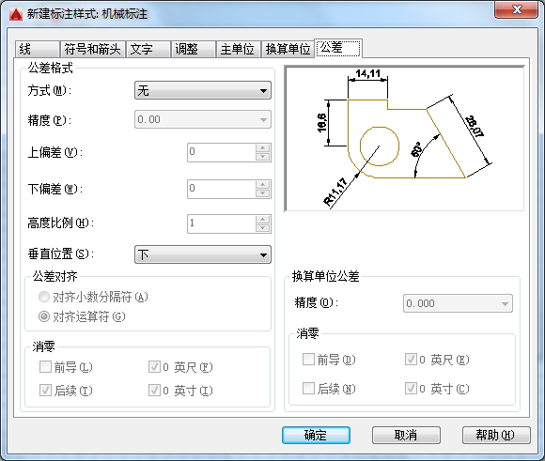 | 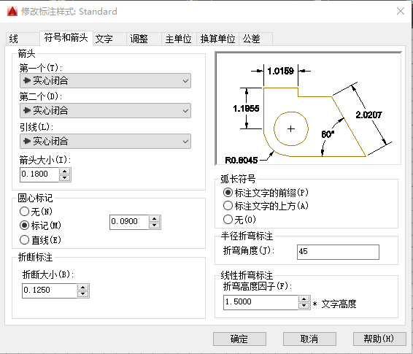
图1-33 “新建标注样式:机械标注”对话框 | 图1-34 “修改标注样式:Standard”对话框
(3) 单击“确定”按钮，返回到“标注样式管理器”对话框，单击“关闭”按钮，完成标注样式的设置。

1.4.3 创建渲染三维图形
在三维空间中，用户可以创建3种三维图形，分别是线框图形、曲面图形、三维实体图形。在绘制三维图形之前，需要了解三维绘图的基础和创建三维坐标系。
在三维绘图中，曲线和曲面是最基本的三维对象。用户可以通过菜单栏中的命令进行创建。此外，通过设置图形对象的厚度和标高可以创建三维线框图形，另外还可以绘制旋转、平移、直纹和边界等曲面。
三维实体建模技术比三维线框和三维曲面建模更进一步，它具有实体的特征。
渲染是为三维图形对象加上颜色和材质因素，再辅助以灯光、背景、场景等因素，更加真实地表现图形的外观和纹理。渲染图形对象后，其表面会显示出明暗色彩和光照效果等。用户还可以围绕三维模型进行动态观察、回旋、漫游和飞行，以及设置相机、创建预览动画和录制运动路径动画。
对于创建的三维模型，用户可以运用雾化、光源和材质，将模型渲染为具有真实感的图像。如果是为了演示，可以渲染全部对象；如果时间有限，或显示设备和图形设备不能提供足够的灰度等级和颜色，就不必精细渲染；如果只需快速查看设计的整体效果，则可以简单消隐或设置视觉样式。“渲染”工具栏如图1-35所示，渲染效果如图1-36所示。
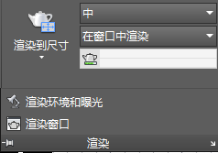
图1-35 “渲染”工具栏 | 图1-36 经过渲染处理的机械部件
设置渲染环境的步骤如下。
(1) 在“三维建模”工作空间界面中，打开渲染图形对象后，选择“功能区”选项板中的“可视化”选项卡，在“渲染”选项组中单击“渲染”下拉按钮，在弹出的下拉列表中选择“渲染环境和曝光”选项，弹出“渲染环境和曝光”对话框，在该对话框中可以设置渲染环境，如图1-37所示。
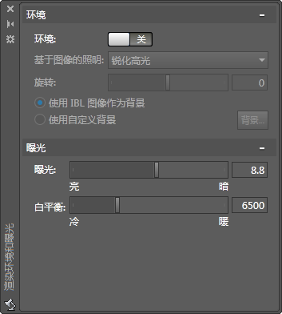

图1-37 设置渲染环境
(2) 设置完成后单击左上角关闭按钮即可。

1.4.4 显示功能
在AutoCAD 2016中，提供了平移、缩放、漫游、控制盘、VIEWCUBE、标准视图、三维视图和多视口视图等多种工具来控制图形的显示位置和大小。
(1) “缩放”命令通过改变当前窗口中图形的视觉尺寸，以便清晰地观察图形的全部或局部。
(2) “漫游”命令通过当前视口漫游一副图形，相当于视口不动，图形在视口上下或左右移动，就像站在窗前看来来往往的车流一样。
(3) “控制盘”即“STEERINGWHEELS”，它是将多个常用导航工具结合到一个单一界面中，从而为用户节省了时间，如图1-38所示。
(4) VIEWCUBE是启用三维图形系统时所显示的三维导航工具，通过 VIEWCUBE，用户可以在标准视图和等轴测视图之间切换，如图1-39所示。
(5) “标准视图”中包含了主视、俯视、左视、右视、仰视、后视6个标准视图(6种视角)。
(6) “三维视图”中包含了西南等轴测视图、东南等轴测视图、西北等轴测视图、东北等轴测视图4个标准等轴测视图。
另外，还可以利用视点工具设置任意的视角，利用三维动态观察器设置任意的透视效果；“多视口视图”则是将屏幕划分为多个视口，每个视口可以单独地进行各种显示，并能定义独立的用户坐标系统，如图1-40所示。
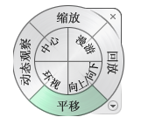
图1-38 VIEWCUBE | 图1-39 控制盘

图1-40 在不同视口中显示图形

1.4.5 输出与打印图形
AutoCAD 2016不仅允许用户将所绘图形以不同的样式通过绘图仪或打印机输出，而且能够将不同格式的图形导入AutoCAD或将AutoCAD图形以其他格式输出。因此，当图形绘制完成之后可以使用多种方法将其输出。例如，可以将图形打印在图纸上，或创建成文件以供其他应用程序使用。“打印”命令的实现是在“打印”对话框中设置完成的，而且还可以通过“预览”按钮查看设置效果。“打印”命令对“模型”和“布局”选项卡稍微有着不同的显示，其中“打印-模型”对话框如图1-41所示。单击右下角的“更多选项”按钮，可以设置更多的参数。
为了获得更好的打印效果，在打印之前，用户应该对打印设备进行相应设置。
调用设置打印设备命令的方法有以下4种。
(1) 使用命令行：在命令行中输入POLT(打印设备)，按Enter键确认。
(2) 使用快捷键：按Ctrl+P键。
(3) 使用功能区按钮：在“功能区”选项板中选择“输出”选项卡，单击“打印”选项组中的“打印”按钮。
(4) 使用菜单栏：执行菜单栏中的“文件”→“打印”命令。
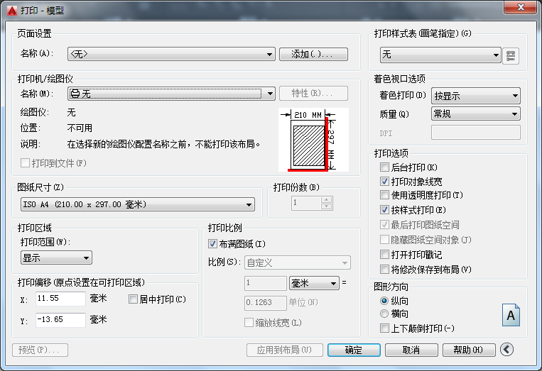

图1-41 “打印-模型”对话框

本 章 小 结
本章介绍了AutoCAD 2016新增功能、用户工作界面以及基本功能。在深入学习软件之前，需要了解和掌握软件的一些基本知识和操作，为后期的学习打下坚实的基础。

思考与练习
1. 简述AutoCAD 2016包含的工作空间。
2. 请简要说明 AutoCAD 2016工作界面中如何在默认工作界面中显示菜单栏。
3. 简述在AutoCAD 2016执行命令的常用方式包括哪几种。
4. 自定义适合自己的工作空间，并将其保存。

